Кафедра вычислительной техники

Программирование

**Лабораторная работа №4**

**Вариант** **33779.13**

Преподаватель: **Горбунов Михаил Витальевич**

Выполнил: **Нгуен Нгок Дык**

Р3313

Санкт-Петербург

2020

**Описание предметной области, по которой должна быть построена объектная модель:**

Знайка твердо решил отправиться в Зеленый город, и, сколько жители ни отговаривали его, он стоял на своем. Нечего делать -- малыши покормили его, потом вывели на окраину города и показали дорогу в Зеленый город. Все считали, что он идет на верную гибель, и со слезами на глазах прощались с ним. В это время вдали на дороге показалось облако пыли. Оно быстро приближалось и становилось больше. Коротышки бросились врассыпную, спрятались по домам и стали выглядывать в окна. Все решили, что это стоголовый дракон уже бежит. Только Знайка не испугался и остался посреди улицы. Скоро все увидели, что к городу приближаются один за другим три автомобиля. Это они подняли пыль на дороге. На первой машине лежало большое краснобокое яблоко, на второй -- спелая груша, на третьей машине помещалось с полдесятка слив. Поравнявшись со Знайкой, машины остановились, и из них вылезли Бублик, Шурупчик и Гвоздик. Увидев это, коротышки выбежали из домов, стали обнимать Бублика и Шурупчика и даже Гвоздика. Все расспрашивали про дракона, а когда услышали, что никакого дракона нет и никогда не было, то страшно удивились. Этот ответ вызвал у всех улыбку. Шурупчик и Бублик подтвердили, что Гвоздик на самом деле перевоспитался, что малышки остались очень довольны его работой и подарили за это жителям Змеевки кучу яблок, груш и слив. Все малыши обрадовались, так как очень любили фрукты. Бублик, узнав о том, что Знайка отправляется в Зеленый город, вызвался отвезти его на своей машине, и скоро они уехали. Жители Змеевки с веселыми лицами ходили по улицам. Все были рады тому, что дракона нет, что Бублик и Шурупчик нашлись, и в особенности тому, что Гвоздик перевоспитался. Некоторые, правда, не верили в это перевоспитание и подозрительно следили за ним, боясь, как бы он опять не начал бить стекла. Через некоторое время Гвоздика увидели на реке. Он сидел на берегу в одних трусиках и стирал свою одежду. Работа по подготовке к балу была в полном разгаре. Беседка для оркестра и палатки вокруг танцевальной площадки уже были построены. Тюбик расписывал беседку самыми затейливыми узорами, а остальные малыши окрашивали палатку во все цвета радуги. Малышки украшали площадку цветами, разноцветными фонариками и флажками. Незнайка носился туда и сюда и распоряжался изо всех сил. Ему казалось, что работа идет очень медленно. Он кричал, суетился и только другим мешал. К счастью, каждый и без него знал, что нужно делать. Кто-то придумал устроить вокруг площадки скамеечки, но не было досок. Незнайка готов был рвать на себе волосы от досады. Неизвестно, до чего бы дошел этот спор, но тут вдали показалась машина. Машина подъехала. Из кабины вылез Бублик. За ним появился еще один коротышка. Все с изумлением смотрели на него. Малыши моментально окружили Знайку, стали обнимать его, целовать. Малышки, которые слышали весь этот разговор, стали громко смеяться. Они увидели, что Незнайка -- обыкновенный хвастун. Галочка и Кубышка побежали сейчас же рассказывать всем, что Незнайка оказался лгунишкой и что шар выдумал вовсе не он, а Знайка.

**My code is below via that link:**

<https://github.com/ndwannafly/P3133-l3-l4-33779>

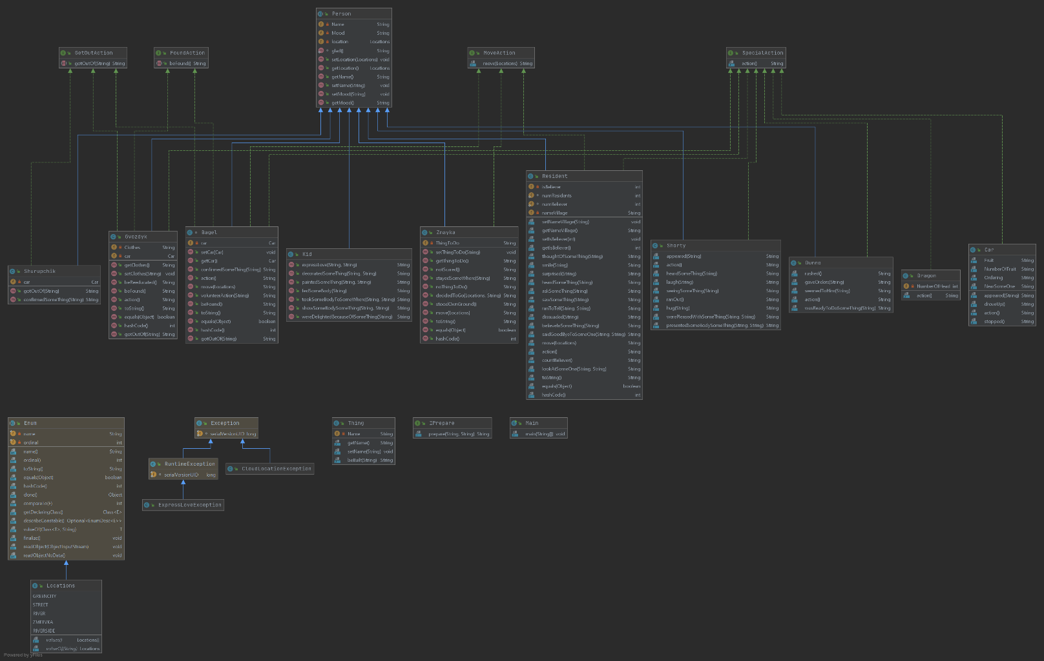

**Output:**

*Bagel was created*

*Znayka was created*

*Znayka firmly decided to go to GREENCITY*

*residents dissuaded Znayka*

*Znayka stood his Ground*

*Znayka has nothing to do*

*Kids were created*

*Kids fed Znayka*

*Kids took Znayka to the outskirts of the city*

*Kids showed Znayka the way to the Green City*

*everyone was created*

*everyone believe that Znayka was going to certain death*

*everyone said goodbye to Znayka with tears in their eyes*

*Set cloud's location is on the road in the distance*

*Cloud of dust appeared on the road in the distance*

*It quickly approached and grew larger*

*The 100-head dragon was already running away*

*Znayka was not scared*

*Znayka stayed in the middle of the street*

*everyone saw that three cars were approaching the city one after the other.*

*Created the first car with a red-sided apple*

*Created the second car with a ripe pear*

*Created the third car with half of dozen plums*

*they raised the dust on the road*

*Having caught up with Znayka, cars stopped*

*Gvozdyk was created*

*Shurupchik was created*

*Bagel got out of car*

*Shurupchik got out of car*

*Gvozdyk got out of car*

*shorty was created*

*shorty are seeing they got out of car*

*shorty ran out of the houses*

*shorty hug Bagel*

*shorty hug Shurupchik*

*shorty hug Gvozdik*

*everyone ask about the dragon*

*everyone heard that there is no dragon and never was*

*everyone was terribly surprised*

*this response made everyone smile*

*Shurupchik confirmed that Gvozdyk had actually re-educated himself*

*Bagel confirmed that Gvozdyk had actually re-educated himself*

*shorty were very pleased with his work*

*shorty presented the residents of Zmeevkaa bunch of apples, pears and plums*

*Kids were delighted because they loved fruits very much*

*------------------------------------------------*

*Bagel knew that Znayka was going to the Green City*

*Bagel volunteered to take Znayka*

*Bagel left to GREENCITY by car*

*Znayka left to GREENCITY*

*residents walked on STREET with cheerful faces*

*Everyone is glad that the Dragon was gone*

*Bagel was found*

*Gvozdyk had been re-educated*

*There are 77 residents in town but only 40 people believe in this re-education*

*residents looked at Gvozdyk suspiciously*

*residents fear that Gvozdyk would start breaking glass again*

*Gvozdyk was seen on the RIVERSIDE*

*Gvozdyk sat on the beach in only his panties and washed his clothes*

*------------------------------------------------*

*The preparations for the ball in full swing*

*orchestra gazebo was created*

*tents was created*

*orchestra gazebo has been built*

*tents has been built*

*Tyubik were created*

*Tyubik painted the gazebo with the most intricate patterns*

*others kid were created*

*others kid painted the tent in all colors of the rainbow*

*Kids decorated the playground with flowers, colorful lanterns and flags*

*Dunno rushed to and fro*

*Dunno gave orders with all his might*

*Dunno seemed to him that the work was going very slowly*

*Dunno shouted, fussed and just interfered with others.*

*Fortunately, everyone knew what to do without him*

*someone was created*

*someone thought of arranging benches around the playground, but there were no boards*

*Dunno was ready to tear his hair out of annoyance*

*It is not known where this dispute would have reached*

*Car appeared in the distance*

*Car drove up*

*Bagel got out of the cockpit*

*another shorty was created*

*another shorty appeared behind Bagel*

*everyone looked at Bagel in amazement*

*Kids immediately surrounded Znayka began to hug Znayka kiss Znayka*

*stalk shorty was created*

*stalk shorty all this conversation*

*stalk shorty began to laugh out loud*

*everyone saw that Dunno was an ordinary braggart*

*Galochka was created*

*Kubyshka was created*

*Galochka ran to tell everyone that Dunno turned out to be a liar and Znayka had invented the ball at all.*

*Kubyshka ran to tell everyone that Dunno turned out to be a liar and Znayka had invented the ball at all.*

**Вывод:**

After doing this lab, I know about exceptions, testing program with gradle, anonymous class, local inner class, nested class.